Рабочий лист с дистанционными заданиями для учащегося
Предмет | Литературное чтение
Класс | 4
Ф.И.О. учителя | Резникова В.Т.
Учебник | Литературное чтение (2 часть)
Урок № 39,  тема урока | В контексте сквозной темы «Мир профессий»  А. Раскин «Как папа выбирал профессию» Не место красит человека, а человек – место.
Цели обучения | 4.1.2.1 пересказывать произведение свободно или в заданной учителем форме (кратко, подробно, выборочно), творческий пересказ (изменить лицо, добавить ситуацию, придумать разворачивание событий)  4.2.8.1 – извлекать, перерабатывать полученную информацию, делать выводы и представлять полученные сведения в виде схемы причинно-следственных связей  4.3.1.1 составлять план на основе выявления последовательности событий и деления произведения на части, озаглавливать каждую часть.
Критерии успеха | пересказывать произведение свободно или в заданной учителем форме;  извлекать полученную информацию, делать выводы и представлять полученные сведения в виде схемы причинно-следственных связей самостоятельно;  составлять план на основе выявления последовательности событий и деления произведения на части.

Этапы урока |  |  | Содержание урока |  | Оценивание | Ресурсы  (источник) | Форма работы
Здравствуйте, дорогие ребята!
Мы сегодня на уроке будем наблюдать, делать выводы и рассуждать.
А чтобы урок пошел каждому впрок.
Активно в работу включайся, дружок!

При чтении обращайте внимание на такие критерии, как: правильность, темп, громкость.

Если вам не понятно значение слова, смотрите в толковый словарь.

Если устанете, сделайте физминутку https://www.youtube.com/watch?v=ZnZSAx0lFHg
(Посмотри), прослушай внимательно!  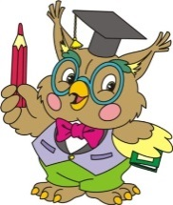 |  | Подумайте, почему так говорят?  Все работы хороши. Выбирай на вкус  Используя обложки книг, определи, какой темой они объединены? Какие рассказы и стихи ты знаешь по этой теме?  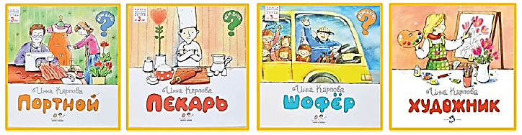  Предположи, о чём пойдёт речь в рассказе. |  |  |  |  | устно
Изучи, прочитай!  Дай ответ! |  | 1.Знакомство с творчеством Э. Раскина.  (учебник стр.123-124)  Напиши один интересный факт из биографии Э. Раскина  Дескриптор:  Пишет 1 интересный факт из биографии А.Б. Раскина  2.Прослушай https://www.youtube.com/watch?v=tFWTssiYRiM  Или прочитай рассказ и определи какую профессию выбрал папа. (учебник стр72-75)  3.Словарная работа.  Колотушка – деревянный молот.  Токарь – специалист по механической обработке твёрдых материалов.  Юнга – подросток на судне, обучающийся морскому делу. |  |  | 1Б | https://www.youtube.com/watch?v=tFWTssiYRiM  учебник стр.  123-124 | письменно
Изучи, прочитай!  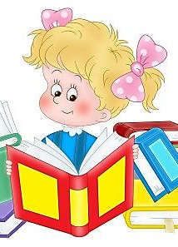 |  | Это интересно!  Творческий пересказ – этот пересказ «предполагает передачу содержания с какими-либо изменениями». Это может быть пересказ с изменением лица рассказчика; пересказ от лица одного из персонажей; пересказ всего текста или его части с творческими дополнениями, с вымышленными эпизодами, деталями, описаниями пейзажа, описаниями внешности людей; продолжение рассказа, судьбы героя; словесное рисование и др. |  |  |  | учебник стр.  31-32 | устно
Работа в тетрадях. |  | Работа в тетради стр. 32-33  Вопрос – ответ. Отметь V  1.От чьего имени идёт повествование?  - Папы  - сына или дочери  - бабушки или дедушки  2.Что понял папа из разговора с военным?  - Неважно, какую профессию вы выберете в будущем, главное – чтобы вы стали настоящими людьми.  - Что он ещё маленький и что он ещё сам не знает, кем он будет.  Дескриптор:  Правильно выбирает ответ на 1, 2 вопрос  3. Вспомни содержание произведения. Определи, какое слово лишнее.  Сторож, продавец мороженого, сцепщик вагонов, лётчик, артист, токарь, пастух, юнга, собака.  Дескриптор:  Определяет лишнее слово  4. Подумай и напиши ассоциации к выражению «хороший человек».  Хороший человек  Дескриптор:  Пишет не менее 3 ассоциаций  5. Раздели произведение на части и каждую часть озаглавь. Напиши план.  Дескриптор:  Делит произведение на части и составляет план |  |  | ФО  2Б  1Б  1Б  5Б | Работа в тетради стр. 20 | Письменно
Подведем итоги. |  | Чтобы ты посоветовал друзьям при выборе профессии? |  |  |  |  | устно
Рефлексия.  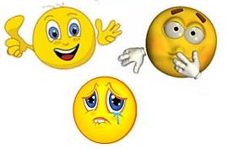 |  | Я теперь знаю….  Я получил от этого урока….  Я могу посоветовать …. |  |  |  |  | Письмен-но в комментарии
Все задания старайтесь сделать сами .
Если не сможете справиться с каким-либо заданием,
обращайтесь ко мне или к родителям за помощью.
Письменную работу сфотографируйте и отправьте мне на проверку

